黑龙江大学
实 验 报 告

课程名称 | 算法设计与分析
实验项目名称 | 动态规划算法的设计与实现
实验时间  （日期及节次） | 第6周周四 3-4节
专业 | 软件工程 |  | 学生所在学院 |  | 软件学院
年级 | 2022级 |  | 学号 |  | 20225958
姓名 | 李嘉富 |  | 指导教师 |  | 杨艳
实验室名称 | 4-138
实验成绩 | 预习情况 | 操作技术 | 实验报告 | 附加：综合创新能力 |  | 实验  综合成绩
教师签字

黑龙江大学教务处

黑龙江大学软件工程专业
《算法设计与分析》课程实验报告
实验内容 | - 采用动态规划策略设计并实现算法，求解最大子段和问题。要求算法的时间复杂性不超过O(n)。  - 采用动态规划策略设计并实现算法，求解最长公共子序列问题，要求时间复杂性不超过O(m*n)。
- 实验目的
- 掌握用动态规划法设计算法的方法。
- 能够选择适当的数据结构，并基于选定的数据结构设计并实现动态规划算法，使算法的时间和空间复杂度尽可能低。
- 实验环境
Windows下CodeBlocks
- 阐述算法设计思想,并简要分析算法复杂性
要求针对每个实验题目完成下列内容:
    - 算法基本思想
    - 主要数据结构及其作用
    - 简要分析算法时间复杂性和空间复杂性
实验2-1：
--算法基本思想
定义 b[j]是子段 a1, a2, …, aj 中必须包含最后元素 aj 的最大子段和。b[j]可以通过 b[j-1]直接得到。因为如果 a1, a2, …, aj 的子段 ai, ai+1, …, aj 是使得 b[j]达到最大和的子段，那么 ai, ai+1, …, aj-1 一定是使得 b[j-1]达到最大和的子段。如若不然，存在一个使得 b[j-1]达到更大和的子段 at, at+1, …, aj-1，那么在 at, at+1, …, aj-1 后面附上 aj所得到的子段 at, at+1, …, aj-1, aj 之和将大于 b[j]。这与 b[j]是 a1, a2, …, aj 以元素 aj 作为最后元素的最大子段和矛盾。这恰好验证了这样定义的优化函数满足最优子结构性质。
可得到下面计算最优值 b[j]的动态规划递推关系式：当j=0时，b[j]=0;当1<=j<=n时，b[j]=max{a[j-1]+a[j],a[i]}。因为所求最大子段和为i<=k<=j时a[k]的最大值，其中1<=j<=n,i<=i<=j.所以，b[0], b[1], b[2], …, b[n]恰好枚举了以任何元素为最后元素的所有子段的最大和。显然，要找的那个具有最大和的子段一定在里面，只要对 n+1 个和 b[j]进行比较，一定可以找到其中的最大和，这才是问题所要求的最大和。
--主要数据结构及其作用
arr[n]:存放n个元素
--简要分析算法时间复杂性和空间复杂性
时间复杂性：T(n)=O(n)，只用了一个for循环对整个问题进行了遍历，问题规模为n，所以时间复杂性为T(n)=O(n)。
空间复杂性：S(n)=O(1)
实验2-2：
--算法基本思想
令 c[i][j]=Xi 与 Yj 的 LCS 的长度。构造c[i][j]递归方程为：当i=0或j=0时，c[i][j]=0；当i,j>0且X[i]=Y[j]时，c[i][j]=c[i-1][j-1]；当i,j>0且X[i]≠Y[j]时，c[i][j]=max{c[i][j-1],c[i-1][j]}。依据递推式以自底向上的方式进行计算，在计算过程中，保存已解决的子问题答案，每个子问题只计算一次，而在后面需要时只要简单查一下，从而避免大量的重复计算，最终得到多项式的算法。
从 b[m][n]开始按指针搜索（追踪）；若 b[i][j]＝“a”，则 xi= yj 是 LCS 的一个元素（如果遇到其他两种标记，表示没有元素加入最长公共子序列）；如此找到的序列是 X 与 Y 的 LCS 的反序，所以将此序列入栈，以此出栈的顺序即为X与Y的LCS反序。
--主要数据结构及其作用
c[0:m,0:n]: c[i][j]是 Xi和 Yj 的的 LCS 的长度。
b[1:m,1:n]: b[i][j]指向计算 c[i][j]时所选择的子问题的优化解所对应的 c 表的表项，这个表项对应于在计算 c[i][j]时所选择的最优子问题的解（由表 b 构造 X 与 Y 的一个LCS）。
--简要分析算法时间复杂性和空间复杂性
时间复杂性：计算代价的时间：i, j 两层循环，i 循环 m 步，j 循环 n 步。由于每个数组单元的计算耗费 O(1) 时间，算法 LCSLength 耗时 O(m*n)。
构造最优解的时间：算法 LCS 中，每一次递归调用使 i 和 j 同时减 1，或者 i 减 1，j 减 1，总之 i+j 至少减 1。由于初始 i+j=m+n，因此至多 m+n 次在标记上的操作，于是算法的计算时间为 O(m+n)。∴T(n)= O(mn)。
空间复杂性：使用了二维数组 b 和 c，∴S(n)= O(mn)。

四、实验结果（测试用例、实验结果截图）
实验2-1:
实验用例2-1-1：-2 11 -4 13 -5 -2；运行结果如图2.1。
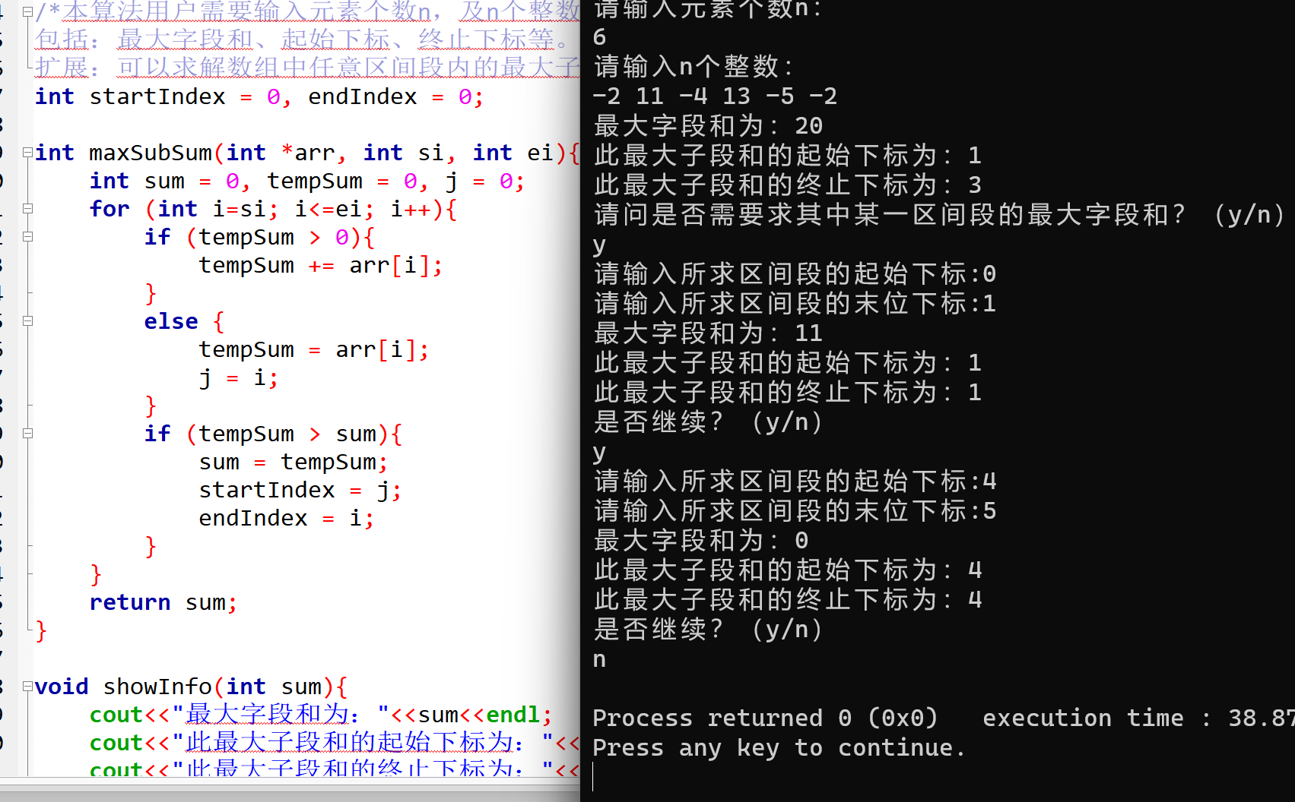
图2.1 实验用例2-1-1运行结果
实验用例2-1-2：-20 -1 1 -11 8 -2；运行结果如图2.2。
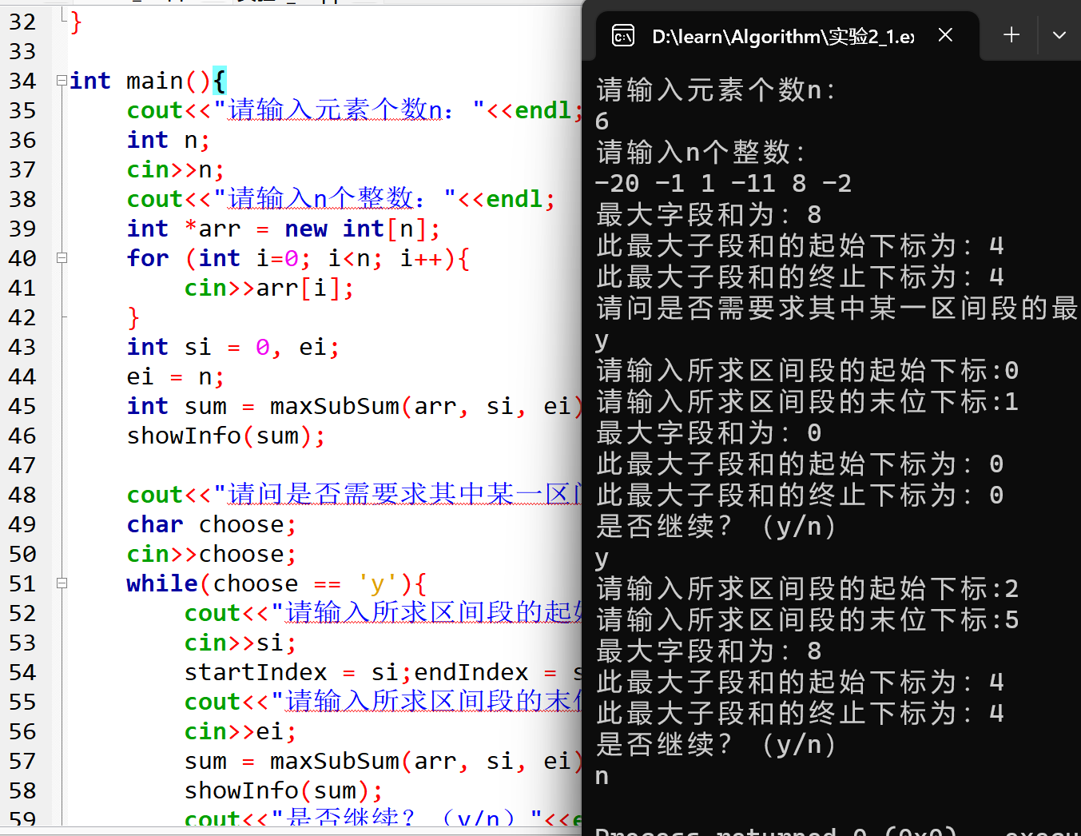
图2.2 实验用例2-1-2运行结果

实验2-2：
实验用例2-2-1：序列X-ABCBDAB；序列Y-BDCABA；运行结果如图2.3。
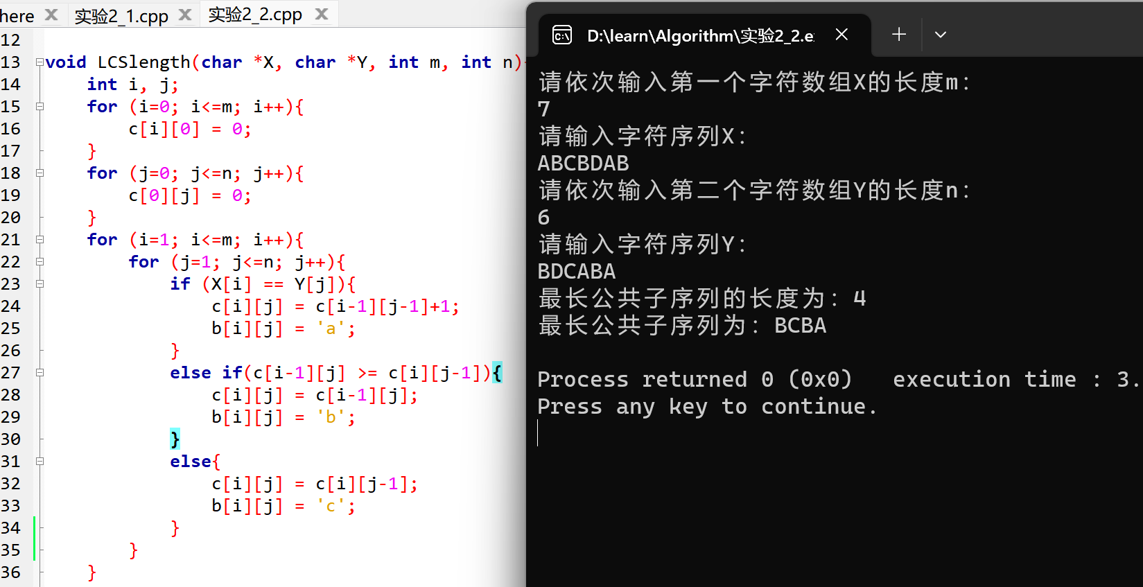
图2.3 实验用例2-2-1运行结果

实验用例2-2-2：序列X-DASFHK；序列Y-SDAHAAA；运行结果如图2.4。
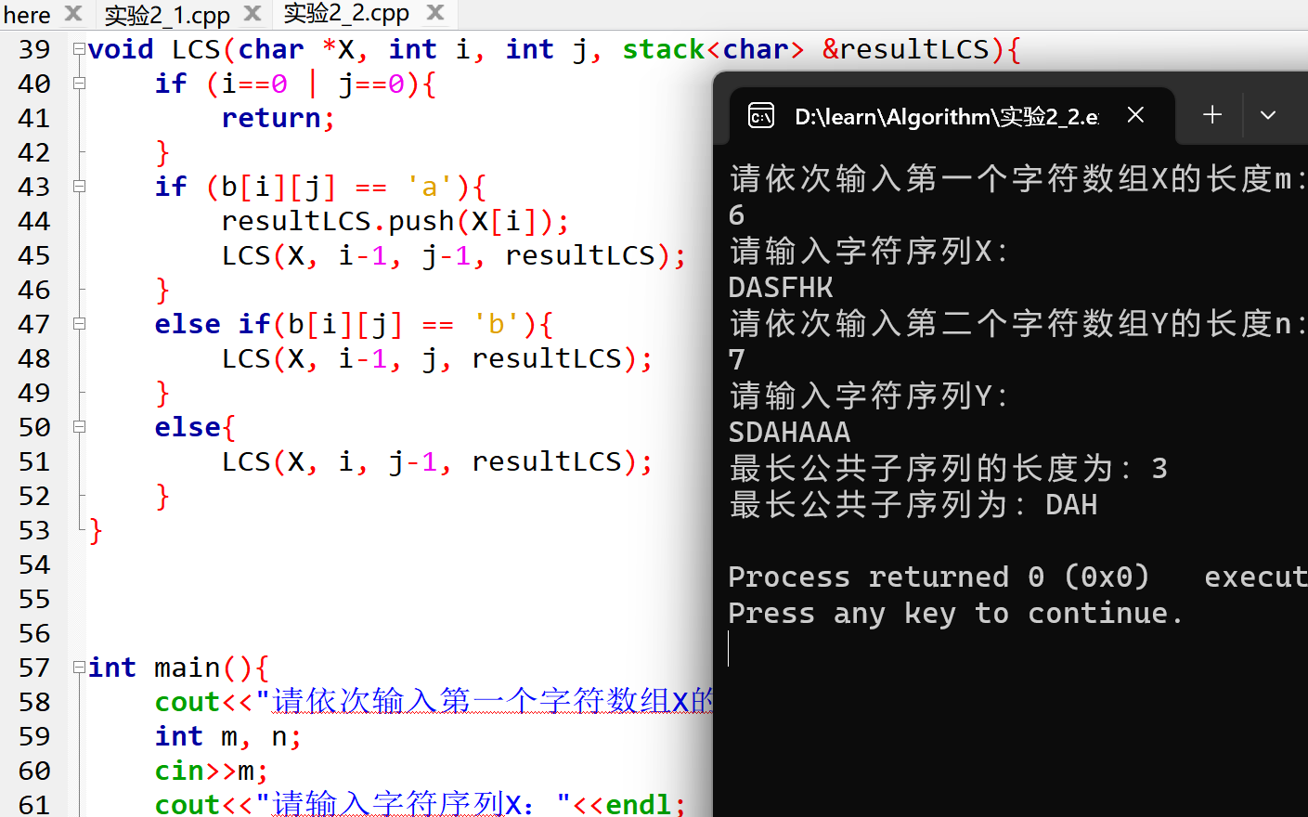
图2.4 实验用例2-2-2运行结果

- 实验总结
- 动态规划法通常用于求一个问题在某种意义下的最优解。适合采用动态规划方法的优化问题必须具备最优子结构性质和子问题重叠性质。
- 动态规划其实就是，给定一个问题，我们把它拆成一个个子问题，直到子问题可以直接解决。然后呢，把子问题答案保存起来，以减少重复计算。再根据子问题答案反推，得出原问题解的一种方法，这与递归正好是逆向的。
- 附录（源代码）
实验2_1:
#include<bits/stdc++.h>
using namespace std;

int startIndex = 0, endIndex = 0;

int maxSubSum(int *arr, int si, int ei){
int sum = 0, tempSum = 0, j = 0;
for (int i=si; i<=ei; i++){
if (tempSum > 0){
tempSum += arr[i];
}
else {
tempSum = arr[i];
j = i;
}
if (tempSum > sum){
sum = tempSum;
startIndex = j;
endIndex = i;
}
}
return sum;
}

void showInfo(int sum){
cout<<"最大字段和为："<<sum<<endl;
cout<<"此最大子段和的起始下标为："<<startIndex<<endl;
cout<<"此最大子段和的终止下标为："<<endIndex<<endl;
}

int main(){
cout<<"请输入元素个数n："<<endl;
int n;
cin>>n;
cout<<"请输入n个整数："<<endl;
int *arr = new int[n];
for (int i=0; i<n; i++){
cin>>arr[i];
}
int si = 0, ei;
ei = n;
int sum = maxSubSum(arr, si, ei);
showInfo(sum);

cout<<"请问是否需要求其中某一区间段的最大字段和？（y/n）"<<endl;
char choose;
cin>>choose;
while(choose == 'y'){
cout<<"请输入所求区间段的起始下标:";
cin>>si;
startIndex = si;endIndex = si;
cout<<"请输入所求区间段的末位下标:";
cin>>ei;
sum = maxSubSum(arr, si, ei);
showInfo(sum);
cout<<"是否继续？（y/n）"<<endl;
cin>>choose;
}

delete []arr;

return 0;
}

实验2_2:
#include<bits/stdc++.h>
using namespace std;

const int N = 200;
int c[N][N];
char b[N][N];

void LCSlength(char *X, char *Y, int m, int n){
int i, j;
for (i=0; i<=m; i++){
c[i][0] = 0;
}
for (j=0; j<=n; j++){
c[0][j] = 0;
}
for (i=1; i<=m; i++){
for (j=1; j<=n; j++){
if (X[i] == Y[j]){
c[i][j] = c[i-1][j-1]+1;
b[i][j] = 'a';
}
else if(c[i-1][j] >= c[i][j-1]){
c[i][j] = c[i-1][j];
b[i][j] = 'b';
}
else{
c[i][j] = c[i][j-1];
b[i][j] = 'c';
}
}
}
}

void LCS(char *X, int i, int j, stack<char> &resultLCS){
if (i==0 | j==0){
return;
}
if (b[i][j] == 'a'){
resultLCS.push(X[i]);
LCS(X, i-1, j-1, resultLCS);
}
else if(b[i][j] == 'b'){
LCS(X, i-1, j, resultLCS);
}
else{
LCS(X, i, j-1, resultLCS);
}
}

int main(){
cout<<"请依次输入第一个字符数组X的长度m："<<endl;
int m, n;
cin>>m;
cout<<"请输入字符序列X："<<endl;
char *X = new char[m];
char *Y = new char[n];
/*for (int i=1; i<=m; i++){
cin>>X[i];
}*/
cin>>X+1;
cout<<"请依次输入第二个字符数组Y的长度n："<<endl;
cin>>n;
cout<<"请输入字符序列Y："<<endl;
/*for (int j=1; j<=n; j++){
cin>>Y[j];
}*/
cin>>Y+1;
LCSlength(X, Y, m, n);
stack<char> resultLCS;
LCS(X, m, n, resultLCS);
cout<<"最长公共子序列的长度为："<<c[m][n]<<endl;
int num = resultLCS.size();
cout<<"最长公共子序列为：";
while (num--){
cout<<resultLCS.top();
resultLCS.pop();
}
cout<<endl;

delete []X;
delete []Y;

return 0;
}

